ČESKÁ ASTRONOMICKÁ SPOLEČNOST
sekretariát: Astronomický ústav AV ČR, v. v. i., Fričova 298, 251 65 Ondřejov
tel. 775 388 400, info@astro.cz


ASTRONOMICKÝ ÚSTAV AV ČR, v. v. i.

Fričova 298, 251 65 Ondřejov

Tiskové prohlášení České astronomické společnosti a Astronomického ústavu AV ČR
číslo 184 z 8. 3. 2013

Jasná kometa PanSTARRS bude vidět za soumraku

Od poloviny března budeme moci nízko nad západním obzorem pozorovat jasnou kometu C/2011 L4 PanSTARRS. Kometa je již dlouho očekávaným objektem a velmi bedlivě sledovaná z jižní oblohy. Na severní oblohu se dostane krátce po průchodu přísluním, ke kterému dojde 10. března 2013. Pro pohled na jasnou kometu bude zapotřebí najít si pozorovací stanoviště s odkrytým západním až severozápadním obzorem. Kometa bude v druhé dekádě března jasná jako hvězdy ve „Velkém voze“ a očima by mohla být pozorovatelná ještě do počátku dubna. Nejlepší pohled na její ohon ovšem nabídne malý dalekohled, například myslivecký triedr.

Kometa PanSTARRS byla objevena 6. června 2011 na Havajském ostrově Maui v národním parku Haleakala dalekohledem Pan-STARRS 1. Tento teleskop o průměru 1,8 m je jedním ze čtyř stejných přístrojů, které jsou součástí rozestavěného automatizovaného systému pro vyhledávání různých objektů Sluneční soustavy, zejména pak blízkozemních planetek. Kometa byla systémem objevena jako velmi slabý objekt, ale jakmile byla určena z několika následujících pozorování její dráha, se ukázalo, že by mohla být v letošním roce opravdu jasným objektem.

Z následujících pozorování astronomové spočetli, že kometa se ocitne nejblíže ke Slunci 10. března 2013 v našich ranních hodinách ve vzdálenosti asi 0,3 astronomické jednotky (přibližně vzdálenost Merkuru od Slunce). Od Země se bude již vzdalovat – nejblíže kolem ní proletěla 5. března 2013 ve vzdálenosti 1,1 astronomické jednotky. Díky rozložení její dráhy vůči rovině Sluneční soustavy byla kometa před tímto momentem pozorovatelná pouze z jižní polokoule. Přibližně od 12. března se přesune na severní, zejména večerní oblohu a bude pozorovatelná další měsíce, dokud nezeslábne pod dosah dalekohledů. Od jejího přesunu na severní oblohu 12. března přibližně do počátku dubna bychom ji měli vidět za dobrých podmínek pouhýma očima.

Vývoj komety v posledních měsících byl poměrně dramatický. Kometa byla od svého objevu nejprve považována za potenciálně mimořádně jasnou vlasatici tohoto roku, jejíž jasnost by krátce měla přesáhnout zápornou magnitudu a zařadit ji tak mezi historicky známé vlasatice jako například Hale-Bopp z roku 1997. Ke konci roku 2012 ovšem její zjasňování zpomalilo, což astronomové částečně očekávali. Jádro komety je totiž u Slunce poprvé a produkce plynů na jeho povrchu je intenzivní už ve velké vzdálenosti od Slunce. Při vyčerpání tohoto materiálu se produkce dalších plynů značně pozastavila a předpovědi maximální jasnosti komety spadly ke 4. magnitudě. Za těchto předpokladů by kometa byla na naší březnové obloze očima takřka nepozorovatelná. Na počátku února ovšem český tým astronomů ukázal ze svých pozorování robotickým dalekohledem FRAM v argentinské pampě, že kometa opět zjasňuje rychleji. Ze snímků bylo jasné, že jádro komety produkuje značně více prachových částic a ty tvoří krásný vějířový ohon, na němž se rozptyluje sluneční záření. V tuto chvíli je již jasné, že kometa bude zejména v malých dalekohledech oplývat výrazným ohonem.

Viditelnost komety na severní obloze začíná přibližně 12. března 2013 za soumraku a nejvýraznější bude kometa přibližně do 20. března 2013. Po průletu přísluním 10. března se totiž kometa začne přesouvat na severní oblohu nízko nad západním obzorem. V několika dnech poté se bude její jasnost pohybovat okolo 2,5 magnitudy, tedy jako u hvězd ve „Velkém voze“. Kometu ovšem najdeme jen v průběhu několika desítek minut mezi 18:30 a 19:00, kdy bude západní obzor ještě světlý soumrakem. V úterý 12. března bude kometa pozorovatelná půl hodiny po západu Slunce (tedy asi v 18:30) přibližně 7° nad západním obzorem. Napravo dole od komety pak za skutečně dobrých podmínek nalezneme i Měsíc ve fázi velmi úzkého srpku. O den později se kometa ocitne ve stejný čas již 9° nad obzorem a Měsíc bude vysoko nad ní. Právě v tento den by mohla nastat mimořádně fotogenická situace pro fotografování ohonu komety mířícího směrem k mladému Měsíci. Podmínky se v dalších dnech budou zlepšovat jen mírně – kometa sice každým dnem bude výš nad západním a později severozápadním obzorem, bude pozorovatelná déle (20. března zapadá až po 20. hodině), bude však slábnout a zároveň svit Měsíce bude rušit pozorování. Měsíc bude 27. března v úplňku.

V průběhu března se bude kometa sunout ze souhvězdí Ryb do Pegase, na konci měsíce se přesune do souhvězdí Andromedy. Toto souhvězdí je už částečně cirkumpolární, takže kometu budeme moci od počátku dubna pozorovat celou noc. Tato situace potrvá až do září tohoto roku, ovšem to již bude kometa pozorovatelná jen většími dalekohledy. V noci ze 4. na 5. dubna, kdy se kometa ještě bude pohybovat na hranici viditelnosti pouhýma očima, se nabídne zajímavé nebeské přiblížení komety ke galaxii M31 v Andromedě. Galaxie je známa tím, že je na obloze nejvzdálenějším objektem vesmíru, který lze ještě spatřit pouhýma očima (leží ve vzdálenosti asi 2 milionů světelných let od Země). Celá situace je o to zajímavější, že v ten den uplyne přesně 11 let od doby, kdy se jiná kometa, 153P Ikeya-Zhang, promítla u stejného objektu oblohy.

K pozorování komety si vyhledejte místo s velmi dobrým výhledem nad západní a severozápadní obzor. Shodou okolností je viditelnost komety situovaná do období jarní rovnodennosti, takže přesně na západě zapadá také Slunce. Na pozorovací stanoviště se přesuňte již v době západu Slunce a asi 20 minut po něm začněte v těch místech vyhlížet malým dalekohledem – například mysliveckým binokulárem – ve výšce asi 1/9 mezi obzorem a nadhlavníkem. Asi půl hodiny po západu Slunce by se již kometa měla bez větších problémů dát najít. V binokuláru se s přibývající tmou zvýrazní i její bělavý prachový ohon.

Kometu se rozhodně pokuste i vyfotografovat. Stačí k tomu fotoaparát ustavený na stativu a možnost delší expozice. Ideální je mít po ruce digitální zrcadlovku, na níž lze nastavit i citlivost (ISO) a délku expozice až 30 s. Pro snímání komety bez pointace – tedy bez poháněné montáže – doporučujeme volit kratší expozice (okolo 3-8 sekund v závislosti na objektivu) a mít nastavené vyšší ISO (800-1600). Kometa bude za barev soumraku velmi fotogenická, zvláště pak za přítomnosti měsíčního srpku. Snímky komety může kdokoliv zaslat na server České astronomické společnosti přes formulář http://www.astro.cz/fotogalerie/formular/komety, kde bude vznikat rozsáhlá fotogalerie.
Kometu se rovněž můžete pokusit pozorovat odbornějším způsobem – zapojit se do celonárodní kampaně Czech Comet Watch. Tu pořádá Společnost pro MeziPlanetární Hmotu (SMPH), sekce České astronomické společnosti, ve spolupráci s několika hvězdárnami ČR. Cílem kampaně je pozorování vývoje jasu komety, ohonu komety i fyzikálních procesů odhalitelných například ze správně komponovaných fotografií. Další informace naleznete na stránkách SMPH www.kommet.cz.

Zdroje a doporučené odkazy:
[1] Podrobnější informace na Astro.cz http://www.astro.cz/komety2013#pan
[2] Informace o kometě na kommet.cz http://www.kommet.cz/page.php?al=kometa_c_2011_l4_panstarrs
[3] Informace o kometě na webu HaP Brno http://www.hvezdarna.cz/?p=2413
[4] Fotografie komety z jižní oblohy http://spaceweather.com/gallery/index.php?title=panstarrs
[5] Aktualizované informace a mapka na Sky and Telescope http://www.skyandtelescope.com/panstarrs
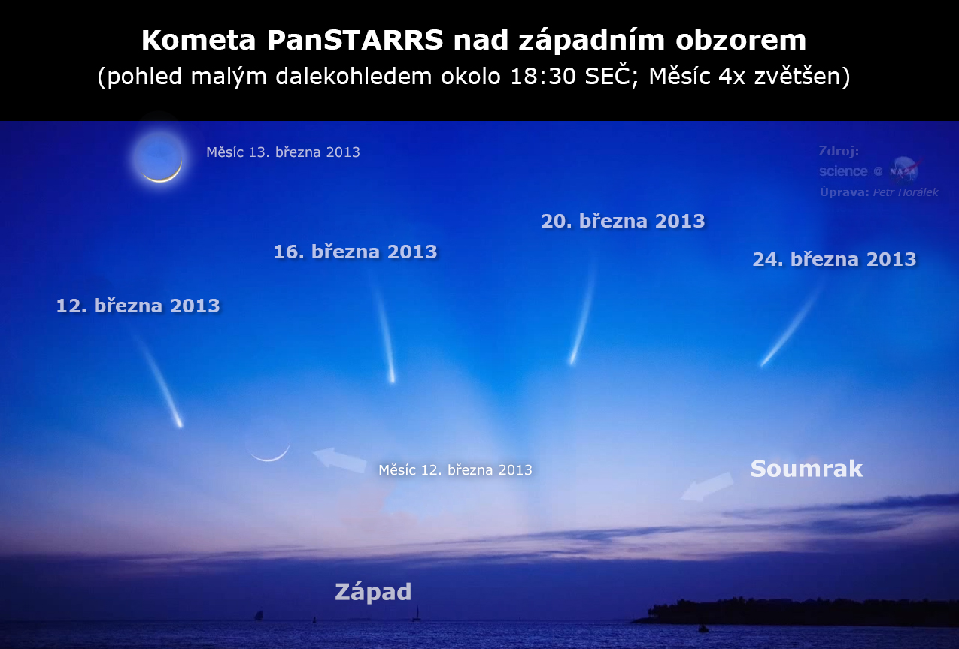
Mapka pro vyhledání komety za soumraku. Zdroj: NASA.

Petr Horálek
Hvězdárna v Úpici
horalek@astro.cz
GSM: 603 477 646

Česká astronomická společnost (ČAS) vydává od května 1998 tisková prohlášení o aktuálních astronomických událostech a událostech s astronomií souvisejících. Počínaje tiskovým prohlášením č. 67 ze dne 23.10.2004 jsou některá tisková prohlášení vydávána jako společná s Astronomickým ústavem Akademie věd ČR, v. v. i. Archiv tiskových prohlášení a další informace nejen pro novináře lze najít na adrese http://www.astro.cz/media. S technickými a organizačními záležitostmi ohledně tiskových prohlášení se obracejte na tiskového tajemníka ČAS Pavla Suchana na adrese Astronomický ústav AV ČR, v. v. i., Boční II/1401, 141 31 Praha 4, tel.: 226 258 411, fax: 272 769 023, e-mail: suchan@astro.cz.

